**INFORME FINAL DE PRÁCTICAS PREPROFESIONALES**

**ENTORNO LABORAL**

**MODALIDAD DE ESTUDIOS:**

Abierta y a distancia

**FACULTAD/UNIDAD ACADÉMICA:**

Facultad de ingenierías y arquitectura

**NOMBRE DE LA CARRERA:**

Tecnologías de la información y comunicación

**NOMBRES COMPLETOS DEL ESTUDIANTE**:

Jhon Anthony Saavedra Merino

**FECHA:**

26-01-2025

**NOMBRE DEL TUTOR ACADÉMICO**:

PhD. Katty Rohoden

**NOMBRE DE LA ORGANIZACIÓN RECEPTORA:**

Universidad técnica particular de Loja

**PERIODO ACADÉMICO**:

octubre 2024 - febrero 2025

**ÍNDICE**

Contenido

INTRODUCCIÓN 3

Justificación: 3

Metodología: 3

**1.** Análisis de Requisitos: 3

**2.** Diseño de la Base de Datos: 3

**3.** Desarrollo del Backend: 3

**4.** Desarrollo del Frontend: 4

**5.** Pruebas y Depuración: 4

**6.** Documentación: 4

Resultados: 4

Conclusión: 5

DESARROLLO 5

**Análisis de requisitos:** 5

**Creación de estructura del proyecto:** 5

**Crear clases esenciales del proyecto:** 6

**Desarrollo de la parte del frontend del sitio web:** 7

**Desarrollo de la parte del backend del sitio web:** 8

**Revisión y corrección del trabajo:** 9

BIBLIOGRAFÍA 10

APÉNDICES 11

# INTRODUCCIÓN

Este informe detalla la creación de una base de datos de eventos y revistas y un catálogo de plantillas editables de las mismas. El objetivo principal de esta práctica preprofesional es aplicar todos los conocimientos adquiridos a lo largo de mi formación académica para poder diseñar, implementar y gestionar una base de datos funcional que cumpla con todos los requerimientos de un cliente, así como desarrollar una interfaz gráfica de usuario que permita al cliente final la interacción con dicha base de datos facilitando el uso y administración de la misma.

## Justificación:

La realización de esta práctica preprofesional es una oportunidad única y esencial para consolidar mis conocimientos prácticos y teóricos adquiridos en el aula” zoom”, entorno virtual de aprendizaje o libros y poder aplicarlos en un entorno laboral del mundo real. Este proyecto me está permitiendo desarrollar y pulir mis habilidades prácticas en el diseño y gestión de bases de datos, así como en la programación de aplicaciones web. La creación de una base de datos de eventos y revistas es una tarea relevante y aplicable en múltiples contextos, desde la gestión de bibliotecas hasta la organización de eventos culturales y académicos.

## Metodología:

El desarrollo del proyecto se está llevando a cabo en varias etapas:

* + 1. Análisis de Requisitos: Identificación de las necesidades y funcionalidades clave del sistema. En esta etapa, se realizaron reuniones con la tutora externa para comprender sus necesidades y expectativas. Se elaboró una lista de requisitos que sirvió como guía para iniciar el diseño y desarrollo del sitio web.
    2. Diseño de la Base de Datos: Creación de un esquema de base de datos relacional utilizando MySQL Se diseñaron tablas para eventos, revistas y usuarios, asegurando que las relaciones entre ellas fueran adecuadas para mantener la integridad de los datos. Se utilizaron diagramas entidad-relación (ER) para visualizar y planificar la estructura de la base de datos, todo esto lo implemente con el administrador de base de datos workbench.
    3. Desarrollo del Backend: Implementación de operaciones CRUD y un login de administrador utilizando PHP y MySQL. Se desarrollaron modelos y controladores para manejar las solicitudes del usuario y realizar operaciones en la base de datos. Se implementaron medidas de seguridad para proteger los datos del usuario y asegurar la integridad del sistema.
    4. Desarrollo del Frontend: Creación de una interfaz de usuario utilizando HTML, CSS y JavaScript. Se diseñaron formularios para la entrada de datos y se implementaron estilos CSS usando el preprocesador SASS para mejorar la apariencia y usabilidad del sistema. Se utilizó JavaScript para añadir interactividad y mejorar la experiencia del usuario.
    5. Pruebas y Depuración: Realización de pruebas exhaustivas para asegurar el correcto funcionamiento del sistema. Se llevaron a cabo pruebas del sitio web para identificar y corregir errores. Se utilizó un entorno de pruebas para simular diferentes escenarios y asegurar que el sistema funcionara correctamente bajo diversas condiciones.
    6. Documentación: Documentación del proyecto. Se elaboro documentación técnica en el código para facilitar el mantenimiento y la posible futura expansión del sistema. La documentación incluye descripciones detalladas de la estructura del proyecto en el código fuente.

### Resultados:

El proyecto está resultando en la creación de una base de datos funcional y una aplicación web que permite la gestión de eventos y revistas. Los usuarios pueden iniciar sesión y realizar operaciones CRUD en los eventos y revistas. La interfaz de usuario es intuitiva y está diseñada para facilitar la navegación y la interacción.

* Base de Datos: Incluye tablas para eventos, revistas y usuarios, con relaciones adecuadas para asegurar la integridad de los datos.
* Backend: Maneja todas las operaciones CRUD y la autenticación de usuarios de manera eficiente.
* Frontend: La interfaz de usuario es responsiva para proporcionar una experiencia de usuario agradable.
* Pruebas: Las pruebas confirmaron que el sistema funciona correctamente y cumple con los requisitos establecidos.

### Conclusión:

La realización de este proyecto me está permitiendo aplicar de manera práctica los conocimientos adquiridos hasta el momento, desarrollando habilidades en el diseño y gestión de bases de datos, así como en la programación de aplicaciones web. La experiencia que estoy obteniendo es invaluable para el desarrollo profesional y me prepara para enfrentar desafíos reales en el campo de las tecnologías de la información.

# DESARROLLO

## **Análisis de requisitos:**

|  |  |  |
| --- | --- | --- |
| **Actividad** | **Fecha inicio** | **Fecha fin** |
| Análisis de requisitos | 07/11/2024 | 10/11/2024 |
| Durante esta actividad, llevé a cabo un análisis exhaustivo de los requisitos proporcionados por el tutor externo, con el objetivo de identificar la solución más viable para el proyecto, este proceso incluyó las siguientes etapas:   1. **Revisión de Documentación**: Realicé una revisión minuciosa de toda la información proporcionada por el tutor externo, incluyendo especificaciones técnicas, objetivos del proyecto y cualquier otra información relevante. 2. **Investigación de Tecnologías**: Investigué diversas tecnologías y herramientas disponibles que podrían satisfacer los requisitos del proyecto. Esto incluyó la evaluación de sus características, ventajas, desventajas y casos de uso. 3. **Presentación de Resultados**: Presenté los resultados de mi avance vasado en mi análisis al tutor, proporcionando una visión clara y fundamentada de las opciones tecnológicas y la solución que se está implementando el proyecto. | | |

## **Creación de estructura del proyecto:**

|  |  |  |
| --- | --- | --- |
| **Actividad** | **Fecha inicio** | **Fecha fin** |
| Creación de estructura del proyecto | 10/11/2024 | 13/11/2024 |
| Durante esta actividad, llevé a cabo la configuración del entorno de desarrollo en Visual Studio Code y la creación de la estructura del proyecto utilizando la arquitectura MVC (Modelo-Vista-Controlador). Este proceso incluyó las siguientes etapas:   1. **Instalación y Configuración de Visual Studio Code**:    * Descargué e instalé Visual Studio Code desde el sitio oficial.    * Configuré las extensiones necesarias para el desarrollo, incluyendo extensiones para el lenguaje de programación. 2. **Creación de la Estructura del Proyecto**:    * Definí la estructura del proyecto siguiendo el patrón de arquitectura MVC, asegurando una separación clara de responsabilidades entre el modelo, la vista y el controlador.    * Creé las carpetas y archivos necesarios para cada componente de la arquitectura. 3. **Configuración de Gulp y Sass**:    * Instalé Gulp y Sass como herramientas de automatización y preprocesamiento de CSS.    * Configuré Gulp para automatizar tareas comunes como la compilación de Sass a CSS, la minificación de archivos y la recarga automática del navegador.    * Creé un archivo gulpfile.js con las tareas necesarias para el proyecto, asegurando un flujo de trabajo eficiente y optimizado. 4. **Creación de Mixins y Variables Globales**:    * Definí variables globales en Sass para gestionar colores, tipografías y otros estilos comunes en el proyecto, facilitando la consistencia y el mantenimiento del código.    * Creé mixins en Sass para reutilizar estilos y simplificar la escritura de CSS, mejorando el modularidad y la legibilidad del código. 5. **Pruebas**:    * Realicé pruebas iniciales para asegurarme de que la estructura del proyecto y la configuración del entorno de desarrollo funcionaran correctamente. | | |

## **Crear clases esenciales del proyecto:**

|  |  |  |
| --- | --- | --- |
| **Actividad** | **Fecha inicio** | **Fecha fin** |
| Crear clases esenciales del proyecto | 14/11/2024 | 19/11/2024 |
| Durante esta actividad, llevé a cabo la creación de archivos esenciales para el proyecto, incluyendo la configuración de la conexión a la base de datos, la implementación de una clase router, la creación de consultas preparadas y el desarrollo de funciones útiles como depuración y sanitización, este proceso incluyó las siguientes etapas:   1. **Conexión a la Base de Datos**:    * Configuré la conexión a la base de datos utilizando una metodología segura y eficiente para asegurar una conexión estable.    * Creé un archivo específico que contiene la configuración de la conexión, incluyendo detalles como el host, nombre de la base de datos, usuario y contraseña. 2. **Clase Router**:    * Implementé una clase router para gestionar las rutas de la aplicación y dirigir las solicitudes a los controladores correspondientes.    * Definí las rutas y los métodos asociados en un archivo dedicado, asegurando una navegación fluida y organizada dentro de la aplicación. 3. **Consultas Preparadas**:    * Creé una clase para manejar consultas preparadas, asegurando la seguridad contra inyecciones SQL.    * Implementé métodos para ejecutar consultas y obtener resultados de manera eficiente y segura. 4. **Funciones Útiles**:    * Desarrollé funciones útiles para la depuración y sanitización de datos, mejorando la calidad y seguridad del código.    * Creé un archivo específico que contiene estas funciones, facilitando su reutilización en diferentes partes del proyecto.   Esta actividad fue fundamental para establecer una base sólida para el desarrollo del proyecto, asegurando una configuración adecuada de la conexión a la base de datos, una gestión eficiente de las rutas, consultas seguras y funciones útiles para mejorar la calidad del código. | | |

## **Desarrollo de la parte del frontend del sitio web:**

|  |  |  |
| --- | --- | --- |
| **Actividad** | **Fecha inicio** | **Fecha fin** |
| Desarrollo de la parte del frontend del sitio web | | |
| Desarrollo de la parte visual del login. | 20/11/2024 | 22/11/2024 |
| Creación de formularios con sus estilos. | 28/11/2024 | 29/11/2024 |
| Menú de navegación y Presentación de los datos en una tabla. | 04/12/2024 | 06/12/2024 |
| Mejorar la parte visual dando un acabado más personal, perfeccionando el enfoque responsive y añadiendo un dark-mode. | 22/12/2024 | 24/12/2024 |
| 1. **Diseño y Desarrollo de las vistas**:    * Implementé las vistas utilizando HTML, CSS y JS, asegurando que los elementos estuvieran bien alineados y fueran accesibles.    * Cambie a colores más personales tomando en cuenta la institución, además de añadir un modo oscuro el cual da un descanso visual significativo.    * Implemente un modo oscuro el cual fue una buena decisión ya que el tema principal era muy agotador visualmente. 2. **Responsividad y Adaptabilidad**:    * Utilicé técnicas de diseño responsivo para asegurar que todas las vistas de se adaptara a diferentes tamaños de pantalla, desde dispositivos móviles hasta pantallas de escritorio.    * Implementé media queries y unidades relativas (rem) para ajustar el diseño según el tamaño de la pantalla. 3. **Desarrollo Continuo y Mejoras**:    * A lo largo del proyecto, trabajé continuamente en la parte visual, ajustando y mejorando el diseño según las necesidades.    * Implementé formularios adicionales como editar y mensajes de error, asegurando que todos los elementos visuales fueran coherentes y funcionales.    * Realicé pruebas de usabilidad y accesibilidad para asegurar que la interfaz fuera fácil de usar y accesible para todos los usuarios en múltiples dispositivos.   Esta actividad es fundamental para establecer una base sólida para el desarrollo visual del proyecto, asegurando una interfaz de usuario responsiva y bien diseñada que se mejoró continuamente hasta la finalización del proyecto. | | |

## **Desarrollo de la parte del backend del sitio web:**

|  |  |  |
| --- | --- | --- |
| **Actividad** | **Fecha inicio** | **Fecha fin** |
| Desarrollo de la parte del backend del sitio web | | |
| login | 23/11/2024 | 27/11/2024 |
| revistas | 30/11/2024 | 3/12/2024 |
| eventos | 7/12/2024 | 10/12/2024 |
| Subida y descarga de documentos | 13/12/2024 | 17/12/2024 |
| Buscador de datos | 18/12/2024 | 21/12/2024 |
| Durante esta actividad, llevé a cabo la creación del CRUD (Crear, Leer, Actualizar, Eliminar) para trabajar con las revistas y eventos y la lógica de login con validación. Este proceso incluyó las siguientes etapas:   1. **Desarrollo del CRUD para Revistas**:    * Implementé las funcionalidades necesarias para crear, leer, actualizar y eliminar revistas en la base de datos.    * Aseguré que cada operación del CRUD fuera eficiente y segura, utilizando consultas preparadas para prevenir inyecciones SQL.    * Cree la función para poder subir documentos y que estos puedan ser descargados así mismo que se borren de la carpeta en caso de que el administrador así lo requiera, también tiene la función de poner nombres únicos para evitar colisiones esto se implementó tanto en revistas como en eventos. 2. **Desarrollo del CRUD para Eventos**:    * Similar al CRUD para revistas, implementé las funcionalidades necesarias para gestionar eventos en la base de datos.    * Aseguré que las operaciones del CRUD para eventos fueran coherentes con las de las revistas, manteniendo una experiencia de usuario uniforme. 3. **Creación de Editar/Eliminar Revistas y eventos**:    * Diseñé e implementé la vista y lógica de revistas y eventos, permitiendo a los usuarios actualizar o eliminar la información manera sencilla. 4. **Lógica de Login con Validación**:    * Implementé la lógica de login, asegurando que los usuarios pudieran autenticarse de manera segura.    * Utilicé técnicas de hashing para almacenar las contraseñas de manera segura en la base de datos.    * Implementé validaciones del lado del servidor para asegurar que los datos ingresados por los usuarios fueran correctos y seguros. 5. **Funciones Adicionales y Mejoras Continuas**:    * Desarrollé funciones adicionales para mejorar la experiencia del usuario, como la sanitización de datos y la depuración de errores.    * Realicé pruebas para asegurar que todas las funcionalidades del CRUD y la lógica de login funcionaran correctamente.    * A lo largo del proyecto, trabajé continuamente en la parte visual, ajustando y mejorando el diseño según las necesidades.   Esta actividad fue fundamental para establecer una base sólida para la gestión de revistas y eventos, asegurando una interfaz de usuario intuitiva y una lógica de login segura y eficiente. | | |

## **Revisión y corrección del trabajo:**

|  |  |  |
| --- | --- | --- |
| **Actividad** | **Fecha inicio** | **Fecha fin** |
| Reunión y presentación del trabajo, retroalimentación y recomendación de mejoras | | |
| Reunión y presentación del trabajo y análisis de mejora. | 10/01/2025 | 10/01/2025 |
| Crear una estructura de vistas correctas y añadir nuevas vistas necesarias. | 11/01/2025 | 14/01/2025 |
| Implementar la posibilidad de crear usuarios administradores y que puedan recuperar, cambiar su contraseña. | 17/01/2025 | 21/01/2025 |
| Hacer pruebas finales de funcionalidad | 22/01/2025 | 02/02/2024 |
| **Reunión y Presentación del Trabajo:**  Se realizó una reunión con la tutora para presentar el trabajo realizado hasta la fecha. Durante esta reunión, se recibió retroalimentación y recomendaciones de mejora, las cuales fueron documentadas y planificadas para su implementación.  **Crear vistas esenciales:**  A partir del 11-01- 2025, se empezó a analizar en crear nuevas vistas necesarias, pero sobre todo una vista esencial de inicio que separe el login del resto del contenido, mejorando la presentación visual para una mejor experiencia de usuario. Se implementará el diseño y se realizarán pruebas para asegurar su correcto funcionamiento.  **Implementar la posibilidad de crear usuarios administradores:**  Se implementará la funcionalidad para crear usuarios administradores, además de la recuperación de su contraseña, de manera adecuada.  **Pruebas Finales de Funcionalidad:** Se realizarán pruebas finales de funcionalidad para asegurar que todas las características implementadas funcionen correctamente y cumplan con los requisitos establecidos. Estas pruebas incluirán la verificación de la vista de inicio, el envío de correos electrónicos y cualquier otra funcionalidad añadida durante el proyecto. | | |

# BIBLIOGRAFÍA

Solo si es necesaria para la elaboración del informe.

# APÉNDICES

Vista de escritorio con datos:

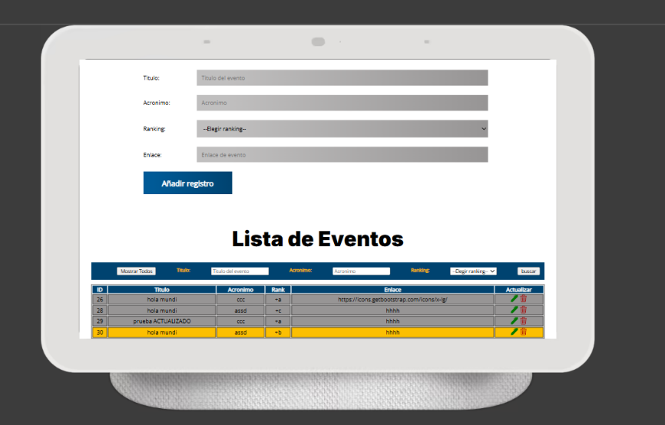

Vista de validación de formulario, el login también la tiene:

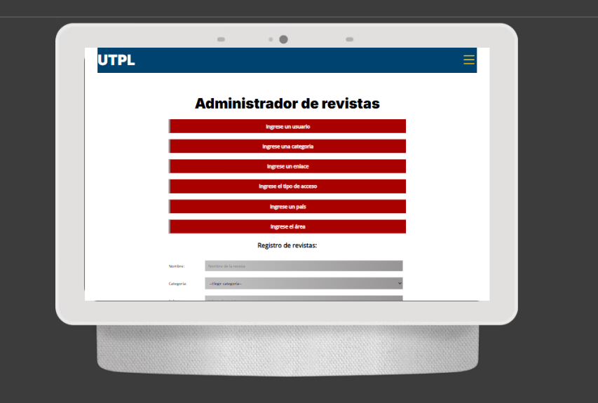

Login visto desde un escritorio:

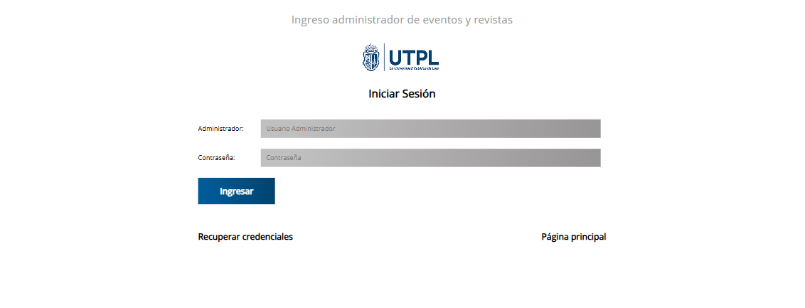

Login visto desde un iphone 7:

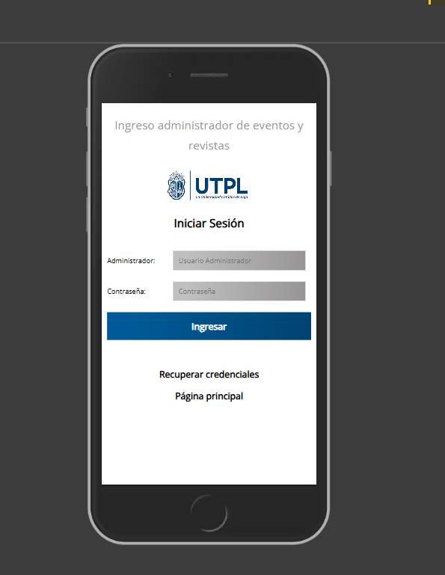

Validación de formulario visto desde otro dispositivo móvil:

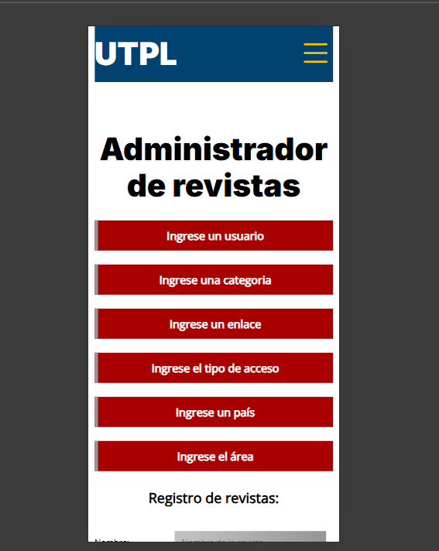

Login del usuario mejorado

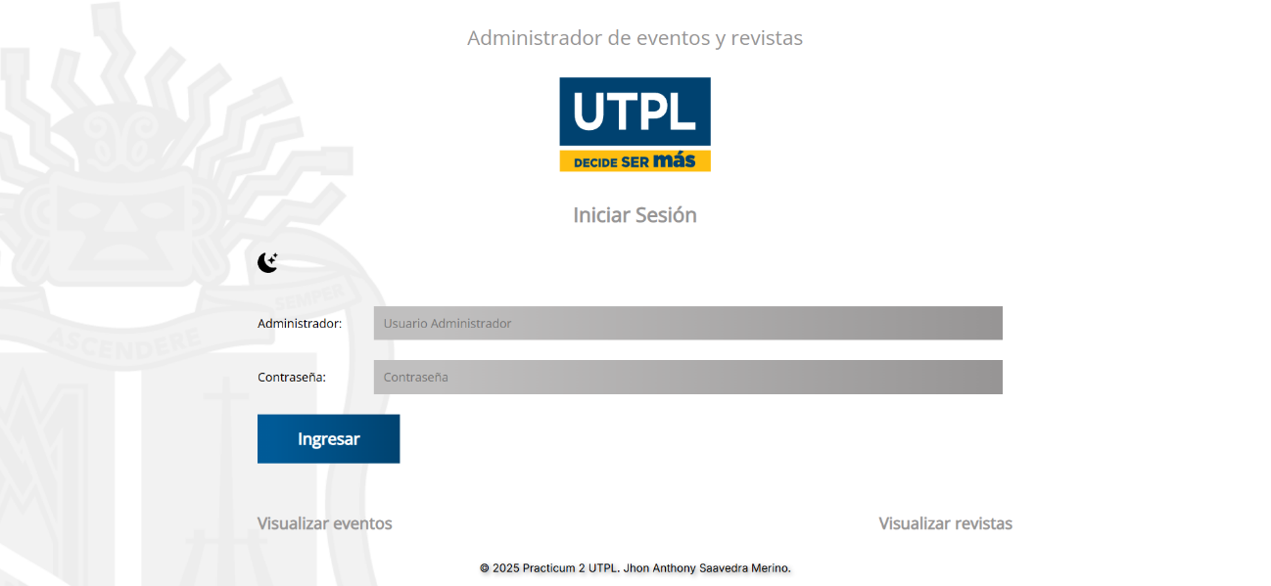

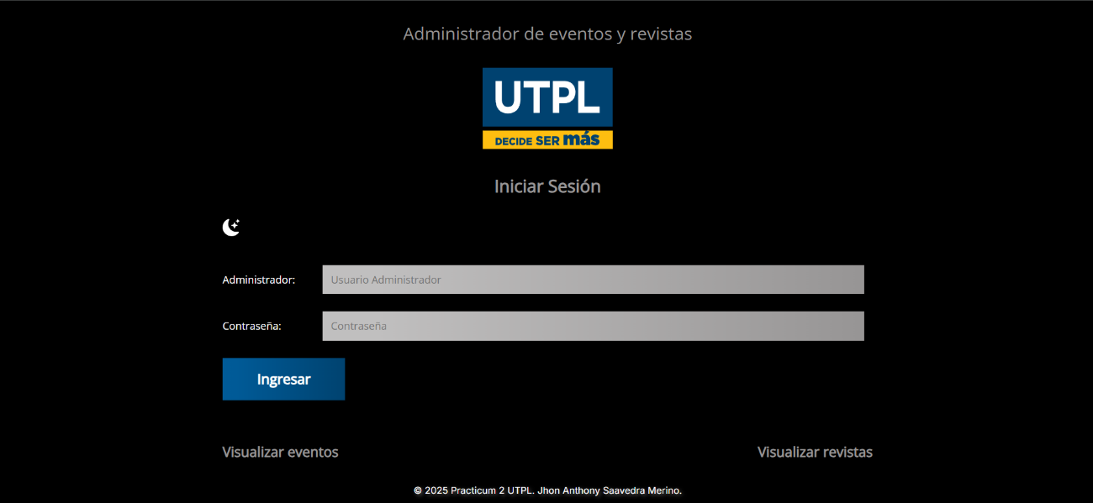

Vista e dispositivo móvil con avisos de éxito y error

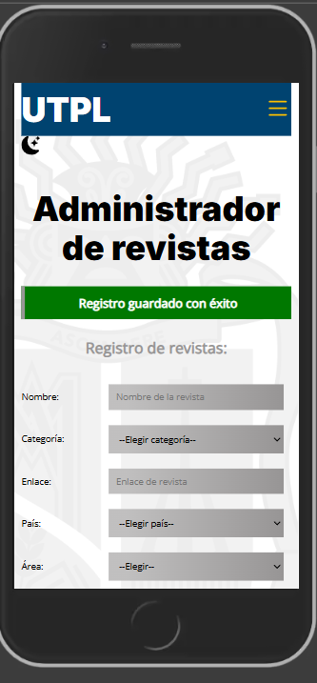

Pagina de inicio en donde únicamente se puede descargar la plantilla si es que existe.

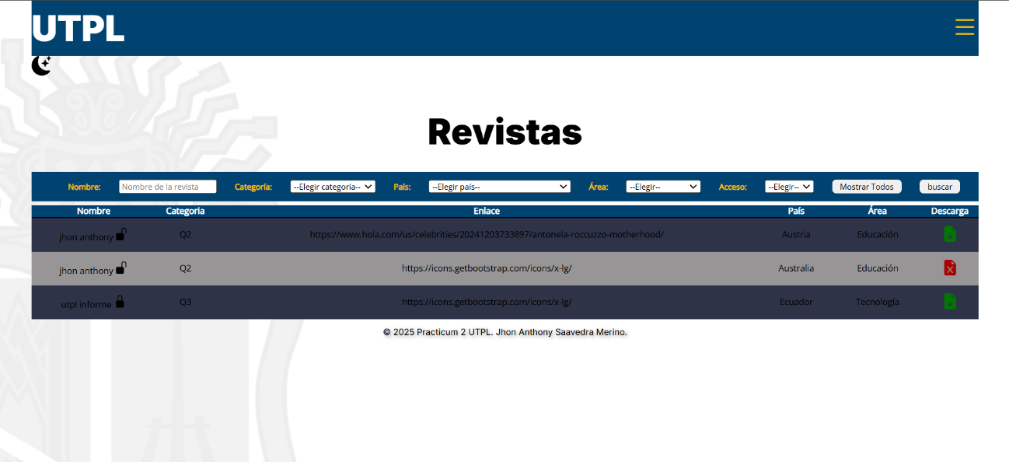

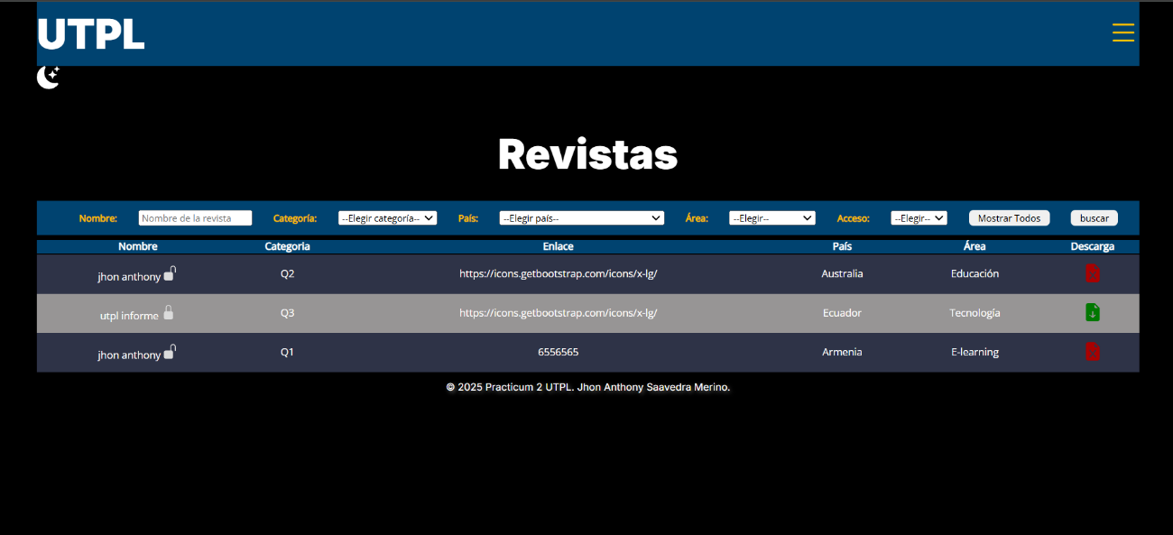

**Reunión para revisión del trabajo 10/01/2024**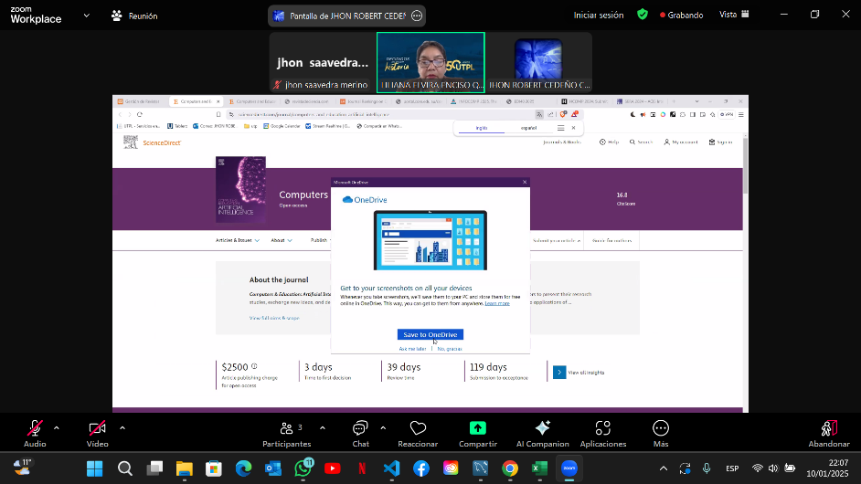

**Capturas finales del proyecto:**



